Муниципальное общеобразовательное учреждение

«Центр образования "Тавла" - Средняя общеобразовательная школа №17»

г.о. Саранск
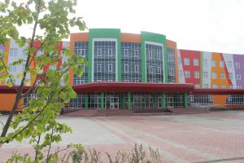
«Осенняя пора»  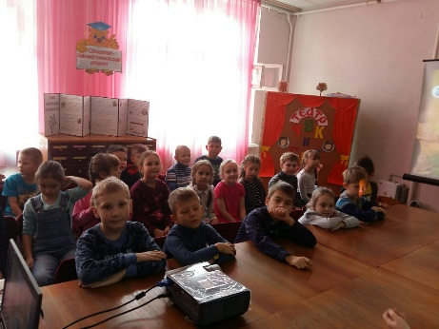  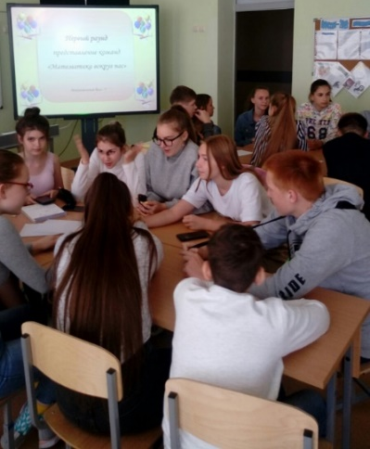  Осень – чудесное время года. Закончилась первая четверть. Наступили долгожданные каникулы и целая неделя свободного времени. Не нужно готовиться к урокам, можно подольше погулять на улице. Но надолго расставаться со школой тоже не хочется. Поэтому ребята с удовольствием выбирают пришкольный оздоровительный лагерь «Осенняя пора». Очень здорово, когда в школу можно прийти на каникулах: узнать что-то новое. поиграть, повеселиться с друзьями.  В осенние каникулы наш лагерь добродушно открыл свои двери для всех желающих. Ребята начальной школы, под руководством С. Н. Головочёсовой, активно проводили свой отдых, оздоравливаясь и развлекаясь. А старшеклассники, под руководством И. Ф. Юдиной, готовились к различным олимпиадам и конкурсам.  На протяжении всей лагерной смены ребята посещали мероприятия разной направленности. Например, в первый день отдыхающие лагеря посетили детскую библиотеку №1 им. А. П. Гайдара. Для них были организованы осенние посиделки «Закружила листва золотая».  Пять дней отдыха пролетели незаметно. Впереди новая учебная четверть! Желаем всем ученикам с честью представить нашу школу на олимпиадах и достойно продолжить обучение во II четверти! | Есть в октябре замечательный и добрый праздник – День пожилых людей. В этот день мы окружаем особым вниманием наших дорогих бабушек и дедушек.  «Подари добро»  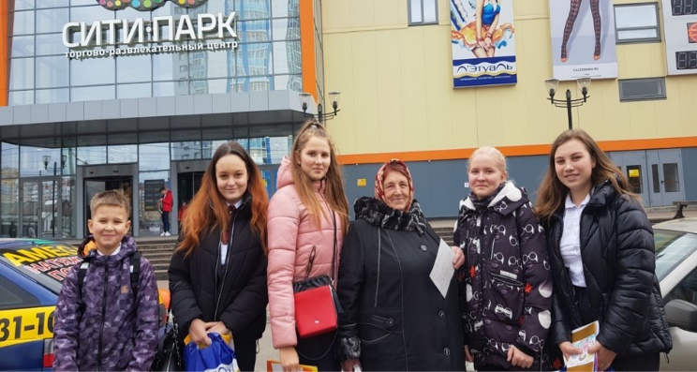  Обучающиеся Центра образования «Тавла» не остались в стороне от этого праздника и организовали акцию «Подари добро». В знак глубокого уважения и внимания к людям старшего поколения ребята с удовольствием своими руками смастерили открытки с пожеланиями крепкого здоровья, благополучия и удачи.  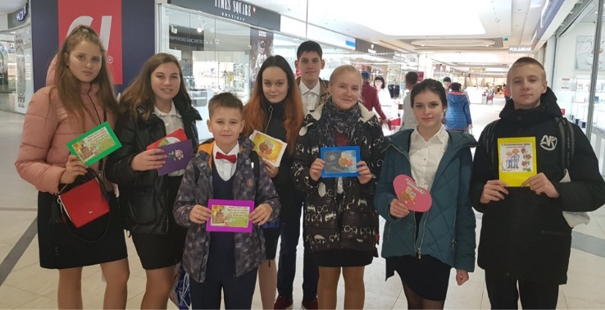  25 октября ребята из 8 В класса посетили торгово-развлекательный комплекс «Сити парк» и вручали открытки всем проходящим людям преклонного возраста, поздравляя с праздником. Каково же было удивление прохожих, когда к ним подходили молодые ребята с пожеланием долгих лет жизни. Ради этих улыбок и слёз радости на глазах пожилого человека стоит проводить такие акции как можно чаще!
30 октября 2019 на базе ГБУ РМ «Центр оценки качества образования – «Перспектива»» состоялся VI Межрегиональный химический турнир.  Новая высота в химии!  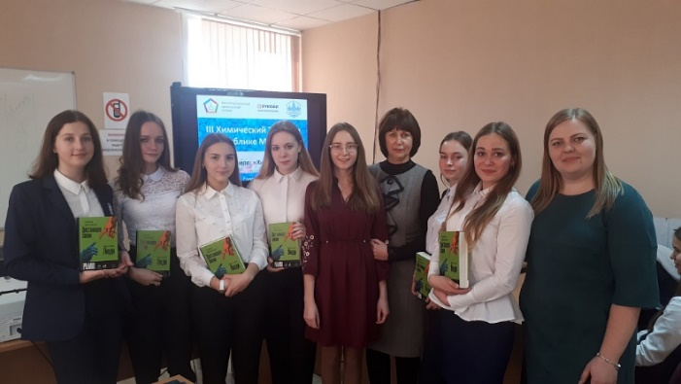  Химический турнир – это командное и, в некоторой степени, творческое соревнование для школьников по химии. Здесь важны не только индивидуальные способности, но и умение людей работать в творческом коллективе и совместно решать задачи. Помимо этого, не последнюю роль играет построение стратегии.  Команда центра образования «Тавла» в составе: Пузиной Дианы (11 А класс), Юртайкиной Дианы (11 А класс), Пителиной Ксении (9 Б класс), Решетовой Марии (10 А класс), Архиповой Екатерины (10 А класс), Смолкиной Екатерины (10 А класс) стала абсолютным победителем. Ребята побывали в роли докладчиков, оппонентов, рецензентов и наблюдателей. Достойно выдержали все испытания и заняли почетное 1 место. Теперь у ребят еще более ответственная миссия – представить город и Республику на финале VI Межрегионального химического турнира в г. Москва. Выражаем искреннюю благодарность учителям, подготовившим ребят: С. В. Лиманской, Ю. В. Цебулаевой, Л. В. Грызловой.  21 октября на базе МОУ г. о. Саранск «Лицей № 7» состоялся Региональный этап Всероссийской интеллектуальной олимпиады школьников «Наше наследие» среди обучающихся 5-11 классов. Из 8 участников от центра образования «Тавла» в личном зачете призером стала обучающаяся 5 В класса АЛЕКСАНДРА ИВЯНСКАЯ, учитель – О. В. ЧУЙКОВА. В отдельных номинациях призовые места заняли: С. Бульхин (9 В – С. Ю. Кудрявцева), У. Елисеева (9 Б – С. Ю. Кудрявцева). А. Лияскин (8 А – С. Ю. Кудрявцева), К. Елисеев (5 – О. В. Чуйкова). | 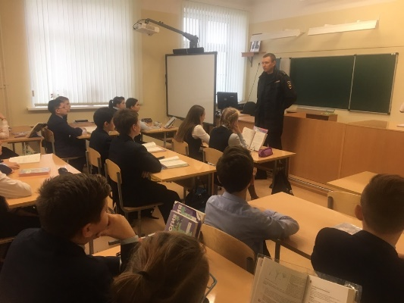  В преддверии осенних каникул, 23 октября, в нашей школе состоялась встреча с инспектором ПДН – Ивановым Валерием Александровичем. Свою беседу он начал с вопросов: «Знают ли дети свои права и обязанности, понимают отличие понятий «преступление» и «правонарушение»?». В ходе беседы инспектор напомнил обучающимся об ответственности за совершенное правонарушение. Валерий Александрович провёл беседы по профилактике употребления наркотических, алкогольной продукции, безопасности и поведении в общественных местах!  Ребята с большим вниманием слушали инспектора и получили ответы на все интересующие их вопросы. Мы надеемся, что теперь правонарушений от наших школьников будет намного меньше.  Встреча с инспектором ПДН  Проба пера  ***  Холодного ветра протяжная песня,  Что свищет меж голых ветвей.  Донося до прохожих печальные вести,  Уходит тепло от людей.  Скрип старых полов в долголетнем поместье,  Портрет, что весит на стене.  По укрытой коврами дороге просторной  Разносчик, что мчит на коне.  В зеркальные воды местных озёр  Летят пожелтевшие листья.  И пишет горящий цветами костёр  Художник тяжёлою кистью.  А утром туманным мертвецкая тишь-  Царица над спящей дубравой.  Загадку таит и всё манит меня  Картиной очей величавых…  Екатерина Волкова (8 А)  Редактор, компьютерная вёрстка, дизайн:  обучающиеся 8 А класса  Корреспонденты: учащиеся 8 А класса.  Отпечатано в типографии  МОУ “ЦО “Тавла” – СОШ №17”.  Тираж: 60 экз.

